**BÁO CÁO BÀI TẬP LỚN – NHÓM 1**

**ĐỀ TÀI 9: XÂY DỰNG WEB SERVER MÃ NGUỒN MỞ**

1. **Xây dựng web server và tạo website trên đó:**

* Đổi tên máy chủ

*hostnamectl set-hostname ns1*

*reboot*

1. **Import khóa GPG và cài đặt kho lưu trữ EPEL:**

* Khóa GPG sử dụng để bảo vệ tính toàn vẹn và bảo mật của thông tin trong các trao đổi thông tin trên internet
* Kho lưu trữ EPEL cung cấp khả năng cài đặt các gói về sau

*rpm --import /etc/pki/rpm-gpg/RPM-GPG-KEY*  
yum -y install epel-release*

1. **Cài đặt MySQL / MariaDB:**

***yum -y install mariadb-server mariadb***

* Install mariadb

*systemctl start mariadb.service  
systemctl enable mariadb.service*

* Khởi động dịch vụ mariadb

*mysql_secure_installation*

* Tạo tài khoản, mật khẩu và các chế độ cho mySQL

1. **Cài đặt Apache 2:**

***yum -y install httpd***

* Cài đặt

*systemctl start httpd.service*

*systemctl enable httpd.service*

* Apache 2 giúp server thành webserver, nên mọi thay đổi của webserver đều phải khởi động lại Apache 2
* Do demo mô hình nhỏ nên sẽ STOP tường lửa

*systemctl stop firewalld*

***Kết nối địa chỉ ip của centos7 để kiểm tra***

1. **Cài đặt PHP 7.:**

***yum -y install http://rpms.remirepo.net/enterprise/remi-release-7.rpm***

***yum -y install epel-release yum-utils***

* Cài đặt PHP: Hỗ trợ giao diện, chức năng cho web server

*yum-config-manager --disable remi-php54  
yum-config-manager --enable remi-php73*

* Mặc định cài đặt PHP là phiên bản 5.4 => disable phiên bản 5.4 và bật phiên bản 7.3

yum -y install php php-cli php-fpm php-mysqlnd php-zip php-devel php-gd php-mcrypt php-mbstring php-curl php-xml php-pear php-bcmath php-json

=> Cài đặt các gói trong PHP

Tiếp theo, di chuyển đến đường dẫn chính của php:

*cd /var/www/html*

Tạo file tên info.php bằng trình vi:

*vi /var/www/html/info.php*

File info.php có nội dung sau:

*<?php*

*phpinfo();*

*?>*

Restart httpd service:

*systemctl restart httpd*

truy cập vào đường dẫn 192.168.17.137/info.php để kiểm tra thông tin của gói PHP đã cài đặt như sau:

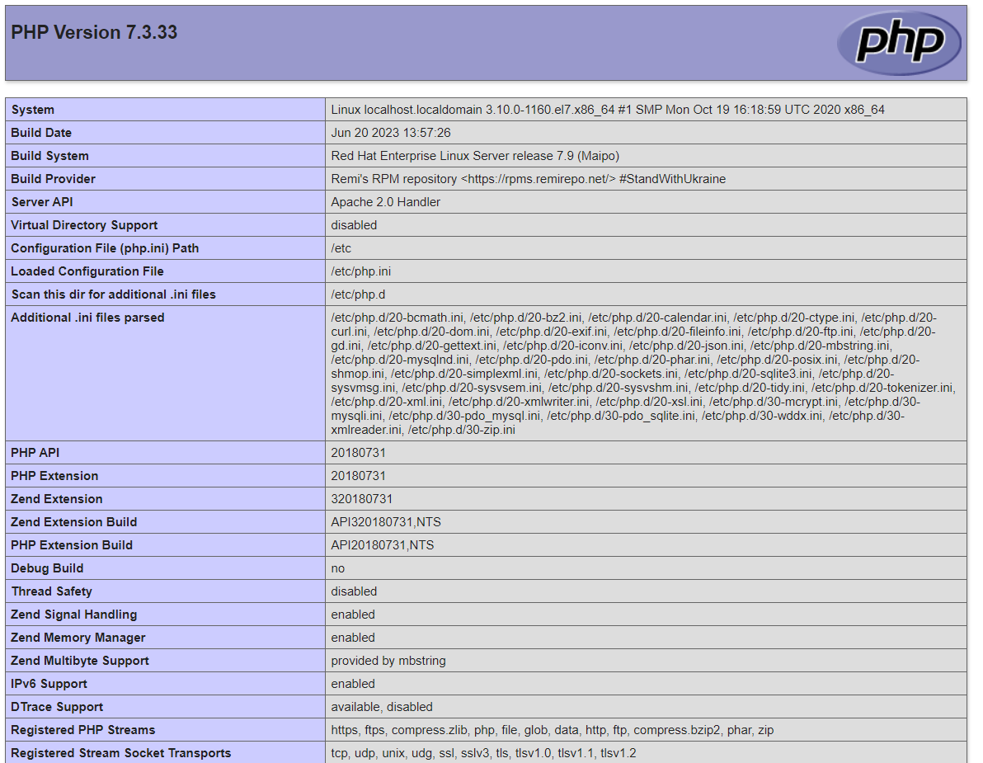

Sau khi cài đặt PHP xong, tiến hành cài đặt PHP MyAdmin:

***yum install phpMyAdmin***

* PHP My Admin cung cấp khả năng quản lý database qua giao diện web

PHP My Admin chỉ hoạt động trên localhost, nên phải vào file config của nó để thực hiện một số thay đổi để có thể truy cập đến nó từ mạng bên ngoài:

*vi /etc/httpd/conf.d/phpMyAdmin.conf*

* Thực hiện một số thay đổi trong file config của PHP MyAdmin như sau:

[...]  
Alias /phpMyAdmin /usr/share/phpMyAdmin

Alias /phpmyadmin /usr/share/phpMyAdmin

#<Directory /usr/share/phpMyAdmin/>

#   <IfModule mod_authz_core.c>

#     # Apache 2.4

#     <RequireAny>

#       Require ip 127.0.0.1

#       Require ip ::1

#     </RequireAny>

#   </IfModule>

#   <IfModule !mod_authz_core.c>

#     # Apache 2.2

#     Order Deny,Allow

#     Deny from All

#     Allow from 127.0.0.1

#     Allow from ::1

#   </IfModule>

#</Directory>

<Directory /usr/share/phpMyAdmin/>

        Options none

        AllowOverride Limit

        Require all granted

</Directory> #thay đổi cách thức truy cập đến PHP MyAdmin  
  
[...]

Sau khi thực hiện thay đổi, restart httpd service:

*systemctl restart httpd*

Truy cập vào giao diện web của phpMyAdmin:

- 192.168.17.137/phpmyadmin, đăng nhập với root, mật khẩu của mariadb đã tạo. Giao diện quản trị database hiển thị như sau:

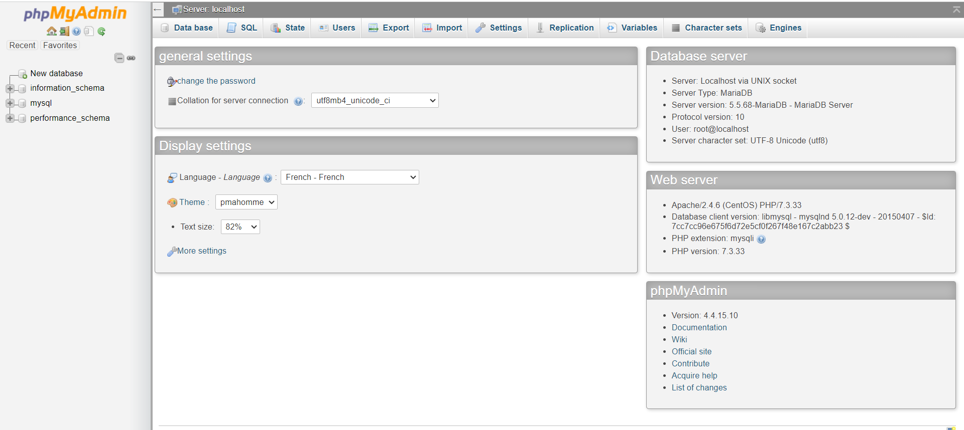

Tiếp theo, tạo database trên giao diện phpMyAdmin. Database mới có tên là wordpress.

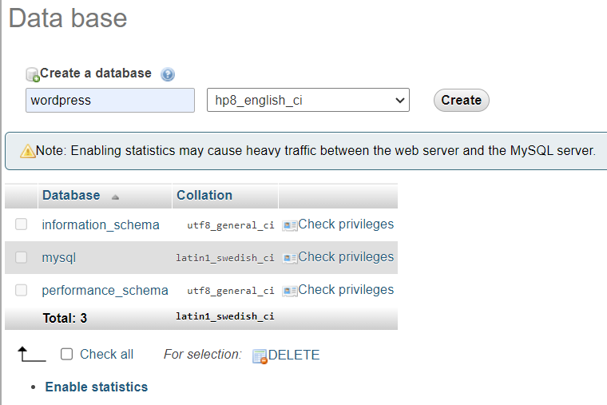

Tạo user để truy cập vào database vừa tạo bằng cách. Vào database wordpress -> privileges -> Add user. Nhập thông tin của user(phần customers để local -> localhost, bỏ qua phần generate. Check all ở phần global privileges)

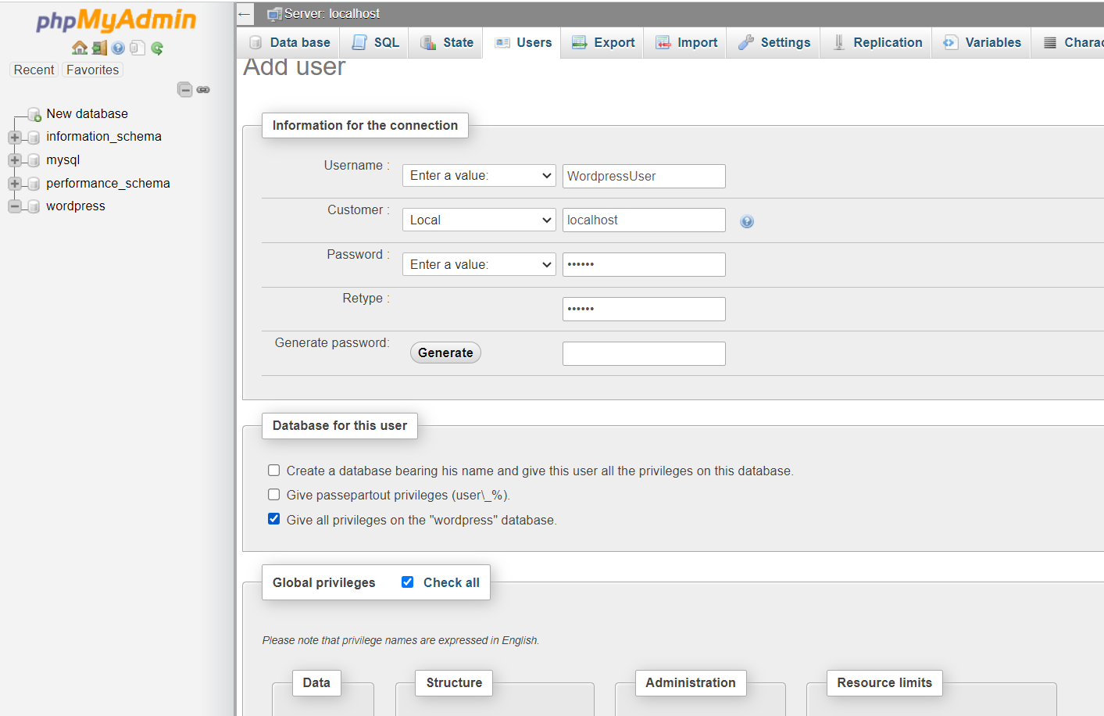

1. **Cài đặt wordpress trên CentOS:**

Sau khi tạo database xong, tiến hành install wordpress. Để install wordpress, trước tiên phải quay trở lại root để cài đặt gói lệnh wget(wget hỗ trợ download file từ link trên web)

*cd ~*

***yum install wget***

Sau đó dùng lệnh wget download file cài đặt của wordpress:

***wget*** [***http://wordpress.org/latest.tar.gz***](http://wordpress.org/latest.tar.gz)

Sau khi download xong, tiến hành giải nén file:

*tar -xzvf latest.tar.gz*

Sau khi giải nén, copy tất cả những file đã giải nén vào thư mục chính của php MyAdmin, và tạo thư mục uploads:

*cp -r ~/wordpress/* /var/www/html/*

*mkdir /var/www/html/wp-content/uploads*

Gán ownership là apache cho những thư mục và tệp của wordpress => Tăng tính an toàn cho files và folders

*chown -R apache:apache /var/www/html/\**

**Chuyển hướng đến** *cd/var/www/html* **để tiến hành định cấu hình cho wordpress**

Tệp cấu hình chính mà WordPress dựa vào được gọi là wp-config.php. Theo mặc định, một tệp cấu hình mẫu phù hợp nhất với các cài đặt cần thiết. Tất cả những gì phải làm là sao chép nó vào vị trí tệp cấu hình mặc định để WordPress có thể nhận ra và sử dụng tệp:

*cp wp-config-sample.php wp-config.php*

Vào file wp-config.php bằng trình vi để thực hiện một số thay đổi:

*vi wp-config.php*

Sau đó, kéo xuống phần MYSQL Settings define để nhập DB Name, DB username và DB password:

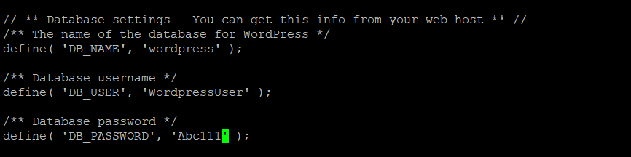

Restart httpd service:

*systemctl restart httpd*

Tiếp theo, truy cập vào 192.168.17.137 để vào giao diện của wordpress, đăng kí và đăng nhập vào trang admin:

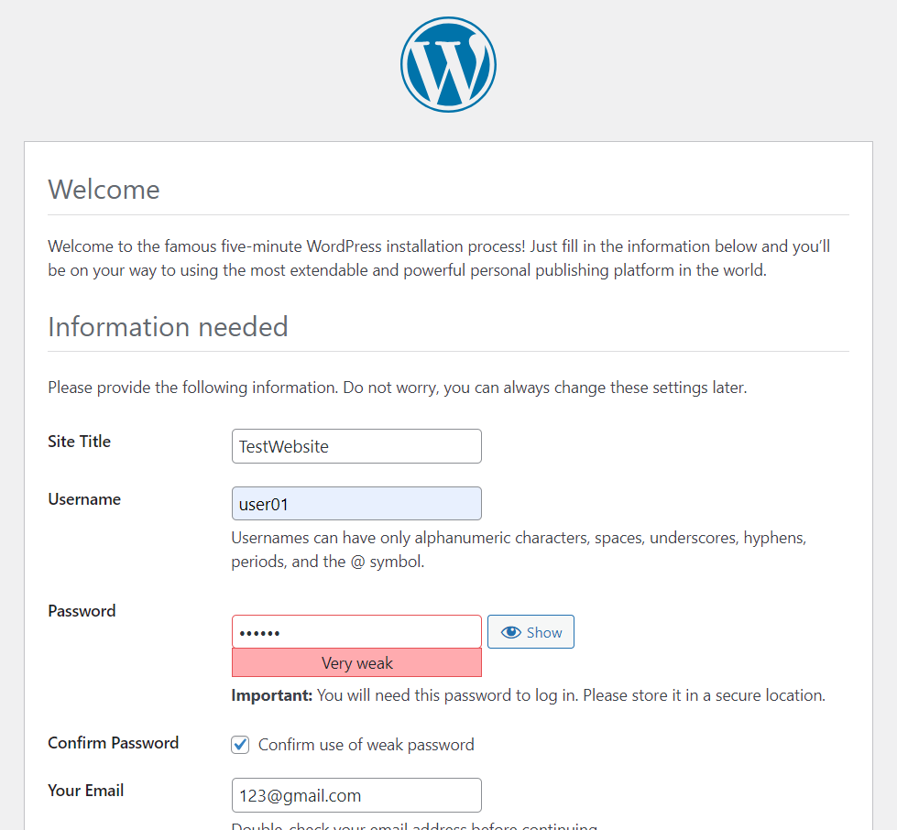

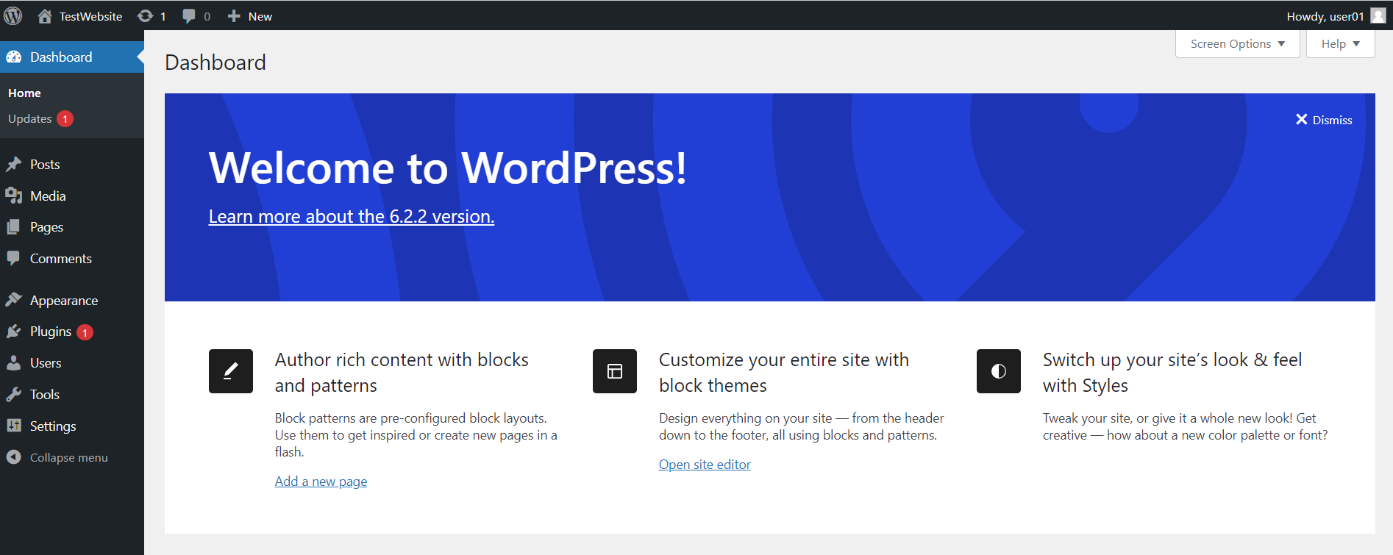

Sau khi đăng nhập xong, có thể vào website bằng đường dẫn: 192.168.17.137

Và vào giao diện trang admin để thực hiện thay đổi đối với website qua đường dẫn: 192.167.17.137/wp—admin

1. **Tạo websites trên webserver:**

Chuyển hướng đến: cd /etc/httpd/conf.d để tạo 1 file conf bằng trình vi như sau:

*vi site01.conf*

File site01.conf sẽ được thực hiện một số thay đổi về ServerName, DocumentRoot và ServerAlias để đảm bảo có thể truy cập vào file bằng Alias thay vì truy cập bằng địa chỉ IP:

*<VirtualHost *:80>*

*ServerName www.site01.vn*

*DocumentRoot /var/www/site01*

*ServerAlias site01.vn*

*</VirtualHost>*

Tạo thư mục dẫn đến file site01.conf:

*mkdir /var/www/site01*

~~Tạo file index.html trong thư mục Site01 có nội dung bất kì, bằng trình vi:~~

*~~vi /var/www/site01/index.html~~*

~~sau đó khởi động lại httpd:~~

*~~systemctl restart httpd~~*

~~Tiến hành cho website chạy trên database mới. Đầu tiên phải xóa file index.html:~~

*~~rm –rf /var/www/site01/index.html~~*

Vào php MyAdmin để tạo database mới cho site01, add user để truy cập vào database vừa tạo.

Copy tất cả các files và folders của wordpress vào folder site01:

*cd ~*

*cp -r ~/wordpress/* /var/www/site01/*

Chuyển hướng đến site01 và tạo thư mục uploads:

*cd /var/www/site01/*

*mkdir /var/www/site01/wp-content/uploads*

Gán ownership là apache cho những thư mục và tệp của wordpress => Tăng tính an toàn cho files và folders:

*chown -R apache:apache /var/www/site01/\**

Copy file config mẫu sang wp-config.php:

*cp wp-config-sample.php wp-config.php*

Vào file wp-config.php bằng trình vi để thực hiện một số thay đổi:

*vi wp-config.php*

Sau đó, kéo xuống phần MYSQL Settings define để nhập DB Name, DB username và DB password

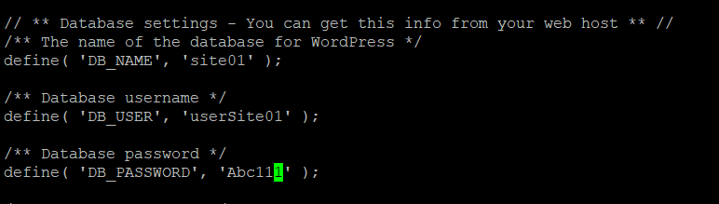

Restart httpd service:

*systemctl restart httpd*

Sau đó, truy cập lại vào site01.vn để kiểm tra vào được trang admin hay chưa. Tiến hành đăng kí và đăng nhập vào wordpress.

Tại trang admin <http://site01.vn/wp-admin>, có thể thực hiện một số thay đổi cho site01 như giao diện,.. Sau đó vào lại site01.vn để kiểm tra các thay đổi

**Để chứng minh có thể tạo nhiều website trên 1 server, tiến hành tạo thêm một website nữa, tương tự như sau:**

Tạo file site02.conf bằng trình vi:

*vi /etc/httpd/conf.d/site02.conf*

Sau đó thay đổi file như sau:

*<VirtualHost *:80>*

*ServerName www.site02.vn*

*DocumentRoot /var/www/site02*

*ServerAlias site02.vn*

*</VirtualHost>*

Tạo thư mục site02, chuyển hướng về root, copy tất cả các files và thư mục của wordpress vào thư mục site02 vừa tạo

*mkdir /var/www/site02*

*cd ~*

*cp -r ~/wordpress/* /var/www/site02/*

Sau đó chuyển hướng đến thư mục site02, tạo thư mục uploads, gán quyền cho apache 2

*cd /var/www/site02/*

*mkdir /var/www/site02/wp-content/uploads*

*chown -R apache:apache /var/www/site02/\**

Copy file config mẫu sang file wp-config.php

*cp wp-config-sample.php wp-config.php*

Sau đó, vào lại PHP MyAdmin để tạo database mới(site01) và add user vào database vừa tạo đó

Vào file wp-config.php bằng trìn vi:

*vi wp-config.php*

nhập lại DB name, DB username và password

Restart httpd service: systemctl restart httpd

**Hướng dẫn cấu hình DNS Server tại WebServer:** [**https://docs.google.com/document/d/1obb8b2oZ83y6HHHlmwxApo5gmo0l1stQH1kTo4SsISI/edit?usp=sharing**](https://docs.google.com/document/d/1obb8b2oZ83y6HHHlmwxApo5gmo0l1stQH1kTo4SsISI/edit?usp=sharing)

1. **Cấu hình https cho websites trên web server:**

**Vậy là đã thành công cài đặt 2 website trên 1 web server. Tiếp theo sẽ cấu hình https cho websites**

Để cài đặt self-signed certificate, đầu tiên phải cài đặt SSL trên server(SSL là một modude của Apache cung cấp những hỗ trợ cho mã hóa SSL) bằng lệnh:

***yum install mod_ssl***

Sau đó, tạo thư mục để lưu certificate:

*mkdir /etc/ssl/private*

Gán quyền 700 cho thư mục vừa tạo:

*chmod 700 /etc/ssl/private*

**Có 3 nhóm đối tượng lần lượt là u(user), g(group), o(other)**

**(read: 4, write: 2, execute: 1)**

**4+2+1 = 7 = rwx(read, write, execute)**

**Gán quyền 700 là quyền read, write, execute cho user(full quyền) đối với thư mục private, và đối tượng group và other không có quyền nào đối với thư mục private**

Tiếp theo, ta tiến hành tạo certificate bằng công cụ OpenSSL và lưu *private key* trong file có đường dẫn /etc/ssl/private/apache-selfsigned.key, lưu *certificate* với trong file có đường dẫn /etc/ssl/certs/apache-selfsigned.crt

*openssl req -x509 -nodes -days 365 -newkey rsa:2048 -keyout /etc/ssl/private/apache-selfsigned.key -out /etc/ssl/certs/apache-selfsigned.crt*

Sau đó nhập mã quốc gia, thành phố, quận, tên cty, mã cty, tên site sẽ gán chừng chỉ (site01.vn), nhập email

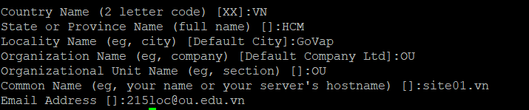

Tiến hành kiểm tra *CERTIFICATE* vừa được tạo ra(được lưu trong file apache-selfsigned.crt) bằng lệnh cat:

*cat /etc/ssl/certs/apache-selfsigned.crt*

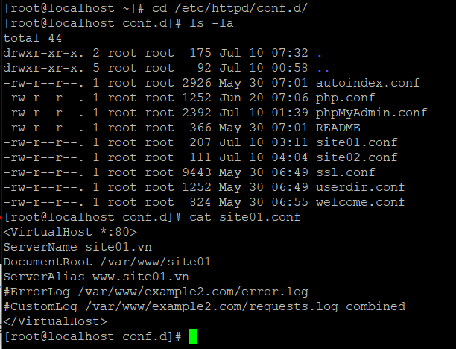Ta thấy rằng site01 dùng port 80(giao thức http chứ không phải https)

Nên chúng ta phải tạo thêm 1 file *.conf dùng port 443(giao thức https) thay cho port 80:

*vi site01ssl.conf*

Nhập vào file site01ssl.config như sau:

*<VirtualHost *:443>*

*SSLEngine On*

*SSLCertificateFile /etc/ssl/certs/apache-selfsigned.crt*

*SSLCertificateKeyFile /etc/ssl/private/apache-selfsigned.key*

*ServerName www.site01.vn*

*DocumentRoot /var/www/site01*

*ServerAlias site01.vn*

*</VirtualHost>*

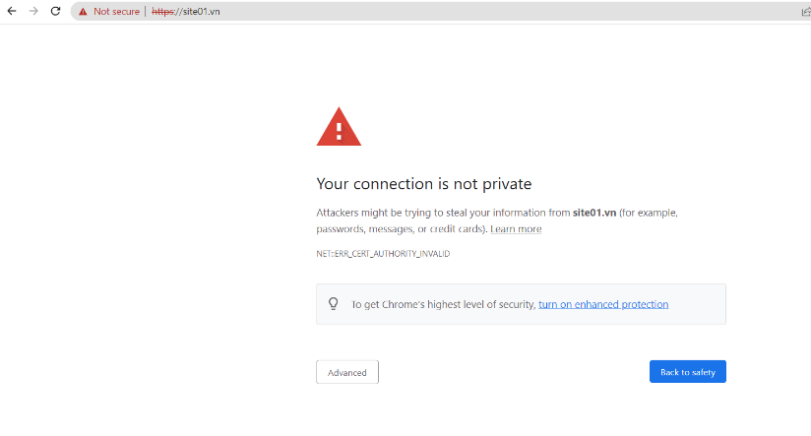Tiếp theo, truy cập vào site01 với giao thức https(<https://site01.vn>):

Sẽ cuất hiện cảnh báo: Vì certificate do CA(certificate authority) cung cấp. Nhưng khi tạo certificate chúng ta dùng –x509(tùy chọn này sẽ tự tạo ra certificate thay vì yêu cầu certificate) => certificate hiện tại là do chúng ta tự tạo ra chứ không phải do CA cung cấp nên có cảnh báo khi truy cập qua giao thức https

Để đảm bảo truy cập luôn an toàn, ta thực hiện một số thay đổi trong file *.conf (site01.conf) để website luôn được chuyển hướng truy cập bằng giao thức https

* Vào file site01.conf:

*vim site01.conf*

* **Comment dòng DocumentRoot** và **thêm** dòng ***Redirect “/”*** [***https://site01.vn***](https://site01.vn) dưới nó

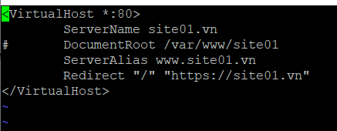

* Khởi động lại http service:

*systemctl restart httpd*

* Vào lại site01.vn để kiểm tra xem đã được tự động chuyển hướng hay chưa

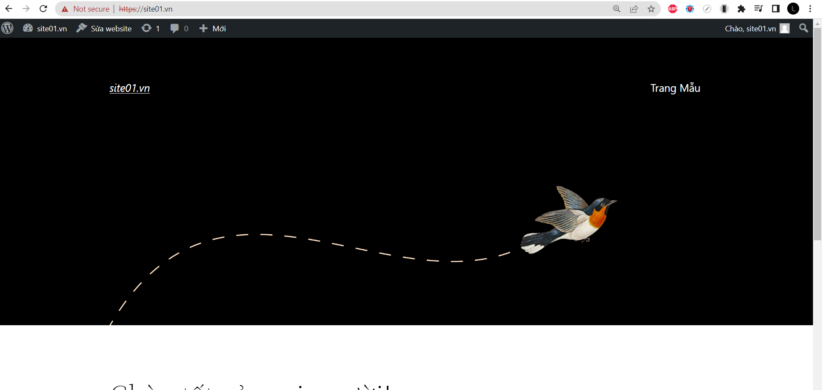

**HẾT**